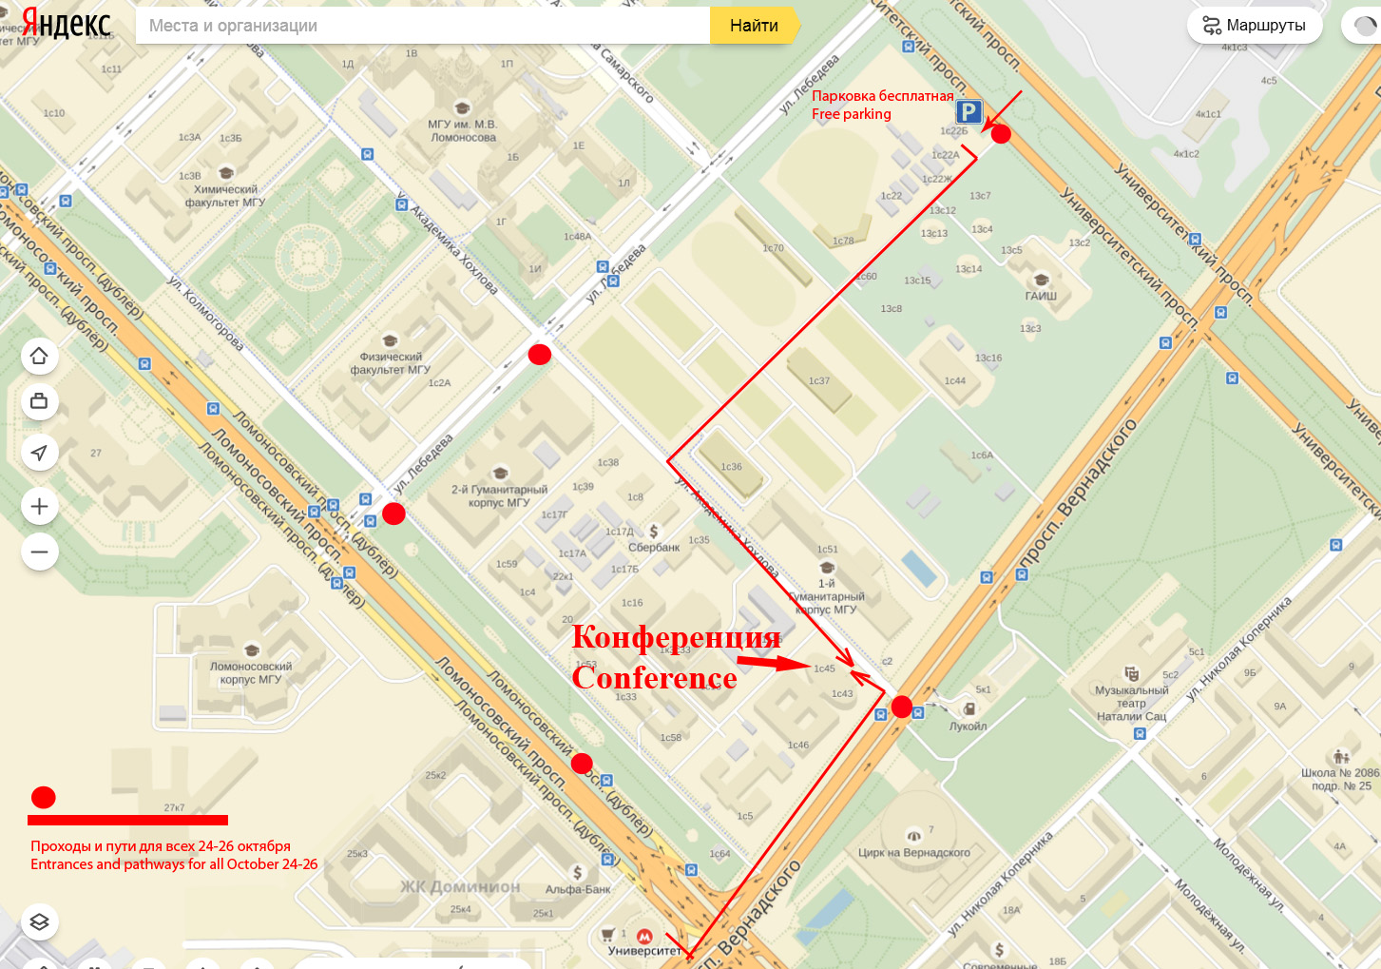

Адрес: г. Москва, Ленинские горы, д. 1, стр. 46, Экономический факультет МГУ, м. Университет.

ПРОЕЗД НА МЕТРО:
м. Университет, последний вагон из центра, выход в торце зала, по указателю
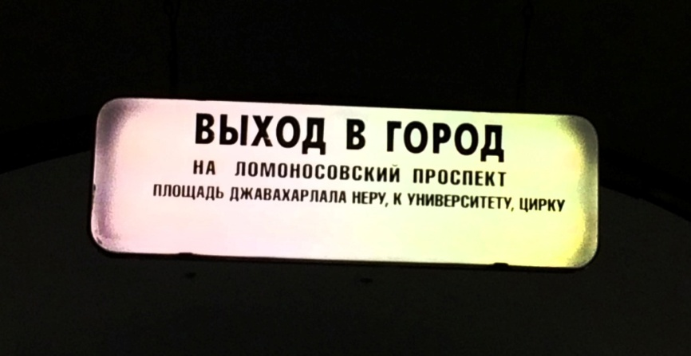

Выйти на улицу, справа от здания метро находится спуск в подземный переход. По подземному переходу пройти под Ломоносовским проспектом и выйти на проспект Вернадского. Следовать прямо по проспекту Вернадского (на противоположной стороне проспекта находится «Цирк на Вернадского»), до первого входа на территорию МГУ. Слева от прохода расположен Экономический факультет МГУ. Войти в главный вход здания.

ПРОЕЗД НА ЛИЧНОМ АВТОТРАНСПОРТЕ:
Доступная для всех и бесплатная парковка МГУ находится на углу ул. Лебедева и Университетского проспекта. Заехать на нее можно только с Университетского проспекта, двигаясь со стороны ул. Лебедева в сторону проспекта Вернадского. Идти от парковки да здания Экономического ф-та около 10 минут. Заезд на закрытые территории МГУ (за шлагбаумами) будет не доступен. При въезде на парковку скажите, что следуете на Конференцию в экономическом корпусе, при необходимости покажите распечатанное или сохраненное на экране «приглашение для парковки».

Для прохода в здание всегда имейте при себе паспорт или водительское удостоверение, велика вероятность, что документ попросят предъявить.

Войдя в здание, следуйте по навигационным табличкам на 2-ой этаж.

Регистрация и конференция будут проводиться на 2-ом этаже.

Телефон для связи в дни конференции +7-916-113-23-33

